附图2 大沙河水源地汇水区范围示意图
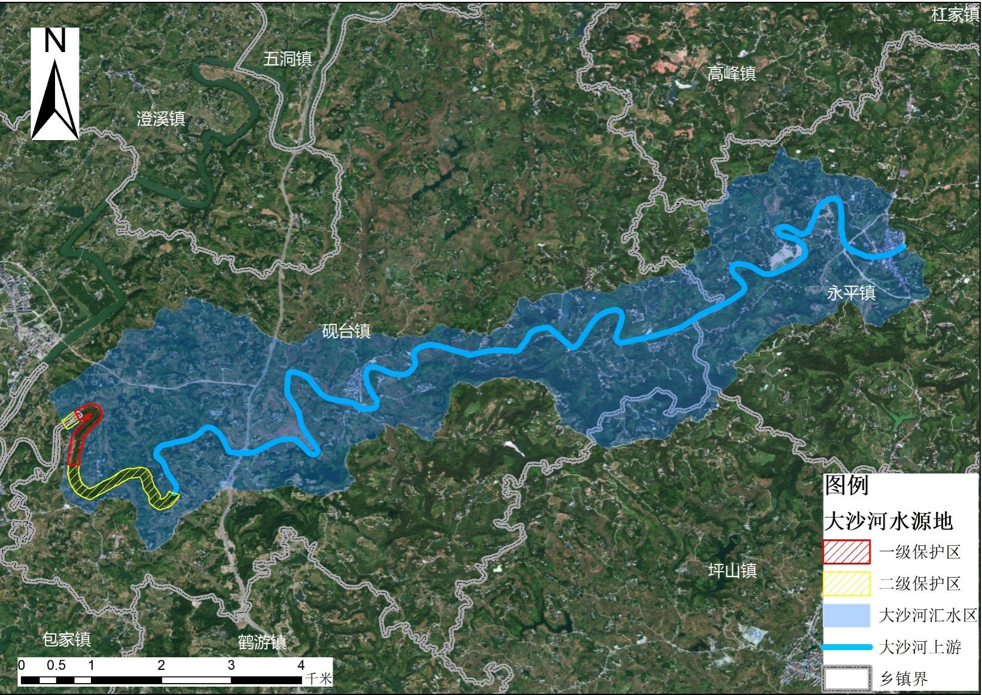

附图3 大沙河水源地主要环境应急物资分布示意图
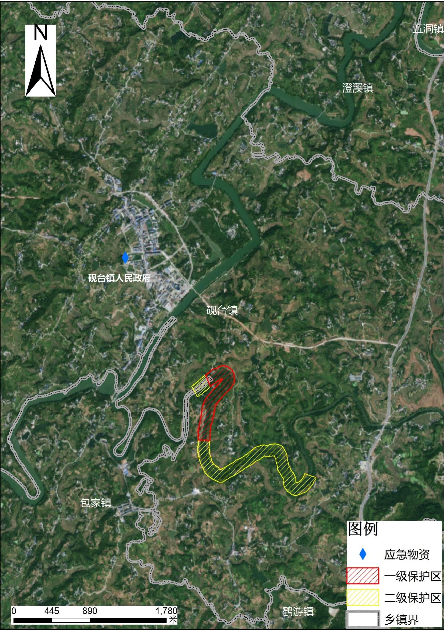
附图4 大沙河水源地突发环境事件应急流程图

